附件1
道县2016年公开招聘教师职位表及要求
计划数 | 职位名称 | 招聘人数 | 招聘条件 |  |  |  | 笔试 |  | 面试 |  |  | 备注
计划数 | 职位名称 | 招聘人数 | 年龄 | 学历要求 | 专业要求 | 资质 | 笔试内容 | 分值占比 | 面试人员组成 | 面试形式 | 分值占比 | 备注
县城高中教师计划 （15人） | 高中语文教师 | 2 | 30岁以下(以身份证为准，1986年7月1日及以后出生） | 全日制重点本科及以上或全日制教育类硕士研究生毕业 | 语文 | 具备高中以上教师资格证 | 普通高中相对应教材内容 | 50% | 根据招聘职数按1:2的比例由高分到低分确定面试对象 | 试教 | 50% | 物理、化学、生物可放宽为全日制师范类二本以上学历。硕士研究生可放宽到35岁以下（以身份证为准，1981年7月1日及以后出生）
县城高中教师计划 （15人） | 高中数学教师 | 2 | 30岁以下(以身份证为准，1986年7月1日及以后出生） | 全日制重点本科及以上或全日制教育类硕士研究生毕业 | 数学
县城高中教师计划 （15人） | 高中英语教师 | 2 | 30岁以下(以身份证为准，1986年7月1日及以后出生） | 全日制重点本科及以上或全日制教育类硕士研究生毕业 | 英语
县城高中教师计划 （15人） | 高中政治教师 | 1 | 30岁以下(以身份证为准，1986年7月1日及以后出生） | 全日制重点本科及以上或全日制教育类硕士研究生毕业 | 政治
县城高中教师计划 （15人） | 高中历史教师 | 2 | 30岁以下(以身份证为准，1986年7月1日及以后出生） | 全日制重点本科及以上或全日制教育类硕士研究生毕业 | 历史
县城高中教师计划 （15人） | 高中物理教师 | 2 | 30岁以下(以身份证为准，1986年7月1日及以后出生） | 全日制重点本科及以上或全日制教育类硕士研究生毕业 | 物理
县城高中教师计划 （15人） | 高中化学教师 | 2 | 30岁以下(以身份证为准，1986年7月1日及以后出生） | 全日制重点本科及以上或全日制教育类硕士研究生毕业 | 化学
县城高中教师计划 （15人） | 高中生物教师 | 2 | 30岁以下(以身份证为准，1986年7月1日及以后出生） | 全日制重点本科及以上或全日制教育类硕士研究生毕业 | 生物
永州工贸学校文化课教师计划 （15人） | 高中语文教师 | 5 | 30岁以下(以身份证为准，1986年7月1日及以后出生） | 全日制二本及以上或全日制教育类硕士研究生毕业 | 语文 | 具备高中以上教师资格证 | 职高相对应教材内容 | 50% | 根据招聘职数按1:2的比例由高分到低分确定面试对象 | 试教 | 50% | 硕士研究生可放宽到35岁以下（以身份证为准，1981年7月1日及以后出生）
永州工贸学校文化课教师计划 （15人） | 高中数学教师 | 6 | 30岁以下(以身份证为准，1986年7月1日及以后出生） | 全日制二本及以上或全日制教育类硕士研究生毕业 | 数学
永州工贸学校文化课教师计划 （15人） | 高中英语教师 | 3 | 30岁以下(以身份证为准，1986年7月1日及以后出生） | 全日制二本及以上或全日制教育类硕士研究生毕业 | 英语
永州工贸学校文化课教师计划 （15人） | 高中体育教师 | 1 | 30岁以下(以身份证为准，1986年7月1日及以后出生） | 全日制二本及以上或全日制教育类硕士研究生毕业 | 体育(篮球)
道县2016年公开招聘教师职位表及要求
计划数 | 职位名称 | 招聘人数 | 招聘条件 |  |  |  | 笔试 |  | 面试 |  |  | 备注
计划数 | 职位名称 | 招聘人数 | 年龄 | 学历要求 | 专业要求 | 资质 | 笔试内容 | 分值占比 | 面试人员组成 | 面试形式 | 分值占比 | 备注
县城初中教师计划 （33人） | 初中语文教师 | 2 | 30岁以下(以身份证为准，1986年7月1日及以后出生） | 全日制师范类二本及以上学历 | 语文 | 具备初中以上教师资格证 | 初中相对应教材内容 | 50% | 根据招聘职数按1:2的比例由高分到低分确定面试对象 | 试教 | 50%
县城初中教师计划 （33人） | 初中数学教师 | 2 | 30岁以下(以身份证为准，1986年7月1日及以后出生） | 全日制师范类二本及以上学历 | 数学
县城初中教师计划 （33人） | 初中英语教师 | 4 | 30岁以下(以身份证为准，1986年7月1日及以后出生） | 全日制师范类二本及以上学历 | 英语
县城初中教师计划 （33人） | 初中政治教师 | 3 | 30岁以下(以身份证为准，1986年7月1日及以后出生） | 全日制师范类二本及以上学历 | 政治
县城初中教师计划 （33人） | 初中历史教师 | 3 | 30岁以下(以身份证为准，1986年7月1日及以后出生） | 全日制师范类二本及以上学历 | 历史
县城初中教师计划 （33人） | 初中地理教师 | 2 | 30岁以下(以身份证为准，1986年7月1日及以后出生） | 全日制师范类二本及以上学历 | 地理
县城初中教师计划 （33人） | 初中物理教师 | 4 | 30岁以下(以身份证为准，1986年7月1日及以后出生） | 全日制师范类二本及以上学历 | 物理
县城初中教师计划 （33人） | 初中化学教师 | 2 | 30岁以下(以身份证为准，1986年7月1日及以后出生） | 全日制师范类二本及以上学历 | 化学
县城初中教师计划 （33人） | 初中生物教师 | 3 | 30岁以下(以身份证为准，1986年7月1日及以后出生） | 全日制师范类二本及以上学历 | 生物
县城初中教师计划 （33人） | 初中音乐教师 | 1 | 30岁以下(以身份证为准，1986年7月1日及以后出生） | 全日制二本及以上学历 | 音乐
县城初中教师计划 （33人） | 初中体育教师 | 2 | 30岁以下(以身份证为准，1986年7月1日及以后出生） | 全日制二本及以上学历 | 体育
县城初中教师计划 （33人） | 初中美术教师 | 2 | 30岁以下(以身份证为准，1986年7月1日及以后出生） | 全日制二本及以上学历 | 美术
县城初中教师计划 （33人） | 初中心理学教师 | 3 | 30岁以下(以身份证为准，1986年7月1日及以后出生） | 全日制二本及以上学历 | 心理学
道县2016年公开招聘教师职位表及要求
计划形式 | 职位名称 | 招聘人数 | 招聘条件 |  |  |  | 笔试 |  | 面试 |  |  | 备注
计划形式 | 职位名称 | 招聘人数 | 年龄 | 学历要求 | 专业要求 | 资质 | 笔试内容 | 分值占比 | 面试人员组成 | 面试形式 | 分值占比 | 备注
县城小学教师计划 （50人） | 小学语文教师 | 15 | 30岁以下(以身份证为准，1986年7月1日及以后出生） | 全日制师范类专科及以上学历 | 语文 | 具备小学以上教师资格证 | 小学相对应教材内容 | 50% | 根据招聘职数按1:2的比例由高分到低分确定面试对象 | 试教 | 50%
县城小学教师计划 （50人） | 小学数学教师 | 16 | 30岁以下(以身份证为准，1986年7月1日及以后出生） | 全日制师范类专科及以上学历 | 数学
县城小学教师计划 （50人） | 小学英语教师 | 7 | 30岁以下(以身份证为准，1986年7月1日及以后出生） | 全日制师范类专科及以上学历 | 英语
县城小学教师计划 （50人） | 小学音乐教师 | 4 | 30岁以下(以身份证为准，1986年7月1日及以后出生） | 全日制专科及以上学历 | 音乐
县城小学教师计划 （50人） | 小学体育教师 | 5 | 30岁以下(以身份证为准，1986年7月1日及以后出生） | 全日制专科及以上学历 | 体育
县城小学教师计划 （50人） | 小学美术教师 | 3 | 30岁以下(以身份证为准，1986年7月1日及以后出生） | 全日制专科及以上学历 | 美术
农村小学教师计划 （152人） | 小学语文教师 | 48 | 30岁以下(以身份证为准，1986年7月1日及以后出生） | 国家承认的专科及以上学历 | 不限 | 具备小学以上教师资格证 | 小学相对应教材内容 | 50% | 根据招聘职数按1:2的比例由高分到低分确定面试对象 | 试教 | 50% | 农村小学体育教师限男性
农村小学教师计划 （152人） | 小学数学教师 | 48
农村小学教师计划 （152人） | 小学英语教师 | 14
农村小学教师计划 （152人） | 小学音乐教师 | 16
农村小学教师计划 （152人） | 小学美术教师 | 13
农村小学教师计划 （152人） | 小学体育教师 | 13
农村小学教学点教师计划（40人） | 教学点教师 | 40 |  |  |  |  | 小学语文.数学教材内容各占50% |  |  |  |  | 教学点教师限道县户籍
特殊学校计划（2人） | 特殊学校教师 | 2 | 30岁以下(以身份证为准，1986年7月1日及以后出生） | 全日制特殊教育专业专科及以上学历 | 不限 | 具备小学以上教师资格证 | 特殊教育基础知识

道县2016年公开招聘教师职位表及要求
计划数 | 职位名称 | 招聘人数 | 招聘条件 |  |  |  | 笔试 |  | 面试 |  |  | 备注
计划数 | 职位名称 | 招聘人数 | 年龄 | 学历要求 | 专业要求 | 资质 | 笔试内容 | 分值占比 | 面试人员组成 | 面试形式 | 分值占比 | 备注
学前教育计划（31人） | 学前教育教师 | 31 | 30岁以下(以身份证为准，1986年7月1日及以后出生） | 全日制幼儿教育脱产学习2年及以上的中专及以上学历 | 学前教育 | 具备幼儿园教师资格证 | 幼儿教育基础理论知识 | 40% | 根据招聘职数按1:2的比例由高分到低分确定面试对象 | 试教 | 60%
永州工贸学校专业课教师计划 （15人） | 计算机程序设计教师 | 2 | 30岁以下(以身份证为准，1986年7月1日及以后出生） | 国家承认的本科及以上 | 专业方向对口 | 不限 | 中等职业学校专业教材内容 | 40% | 根据招聘职数按1:2的比例由高分到低分确定面试对象 | 试教、实践操作 | 试教30% 实践操作30% | 硕士研究生可放宽到35岁以下（以身份证为准，1981年7月1日及以后出生）
永州工贸学校专业课教师计划 （15人） | 计算机C语言教师 | 1
永州工贸学校专业课教师计划 （15人） | 计算机网络技术教师 | 2
永州工贸学校专业课教师计划 （15人） | 机电类教师 | 3
永州工贸学校专业课教师计划 （15人） | 电子技术教师 | 1
永州工贸学校专业课教师计划 （15人） | 建筑装饰教师 | 1
永州工贸学校专业课教师计划 （15人） | 服装教师 | 1
永州工贸学校专业课教师计划 （15人） | 种植教师 | 1
永州工贸学校专业课教师计划 （15人） | 养植教师 | 1
永州工贸学校专业课教师计划 （15人） | 医学教师 | 2

附件2
道县事业单位公开招聘人员报名登记表
报名序号：
应聘单位 |  |  |  |  |  |  |  |  |  |  |  |  |  |  |  |  |  | 应聘岗位 |  |  |  |  |  |  |  | 岗位代码
姓 名 |  |  |  |  |  |  |  | 性 别 |  |  |  |  |  |  |  |  |  | 出生年月 |  |  |  |  |  |  |  | 照  片
参加工作时 间 |  |  |  |  |  |  |  | 民 族 |  |  |  |  |  |  |  |  |  | 政 治  面 貌
婚 姻  状 况 |  |  |  |  |  |  |  | 户 籍  所在地 |  |  |  |  |  |  |  |  |  | 专业工作年 限
专业技术职 务 |  |  |  |  |  |  |  | 取 得  时 间 |  |  |  |  |  |  |  |  |  | 现工作  单 位
执 业  资 格 |  |  |  |  |  |  |  | 取 得  时 间 |  |  |  |  |  |  |  |  |  | 档案保管单 位
身份证  号 码 |  |  |  |  |  |  |  |  |  |  |  |  |  |  |  |  |  |  |  |  |  |  |  | 手 机  号 码
通 讯  地 址 |  |  |  |  |  |  |  |  |  |  |  |  |  |  |  |  |  |  |  |  |  |  | 邮政编码
学历  学位 | 全日制  教 育 |  |  |  | 学历学位 |  |  |  |  |  |  |  |  |  |  |  |  |  |  |  |  |  | 所学专业
学历  学位 |  |  |  |  | 毕业院校 |  |  |  |  |  |  |  |  |  |  |  |  |  |  |  |  |  | 毕业时间
学历  学位 | 在 职  教 育 |  |  |  | 学历学位 |  |  |  |  |  |  |  |  |  |  |  |  |  |  |  |  |  | 所学专业
学历  学位 |  |  |  |  | 毕业院校 |  |  |  |  |  |  |  |  |  |  |  |  |  |  |  |  |  | 毕业时间
个人简历（包括学习经历）
与应聘岗位相关的实践经历或取得的成 绩
招聘单位及主管部门资格  初审意见 | 审查人签名：  年 月 日 |  |  |  |  |  |  |  |  |  |  |  |  |  |  |  |  | 组织或 人社部门  资格复核  意 见 |  |  |  |  |  |  | 审查人签名：  年 月 日
应聘人员承诺 | 1、本人填写的信息及提供的材料均合法、真实、有效，符合应聘岗位所需的资格条件。如有弄虚作假或填写失实、失误，承诺自动放弃考试或录取聘用资格。2、保证所填报的手机号码在报考期间通讯畅通，否则错过重要信息而影响考试聘用的，责任自负。3、笔试后，如被确定为面试对象，无重大事故不缺席面试。  应聘人员签名： 年 月 日
说明：1、报名序号由工作人员填写；2、考生必须如实填写以上内容，如填报虚假信息者，取消考试或录取聘用资格；3、资格审查合格的，由组织人社部门留存此表，并由考生现场登记确认； 4、如有成果、成绩等其他要说明的情况可另附纸。
附件3：
诚信考试承诺书

我已仔细阅读道县2016年公开聘用教师简章(公告)、相关政策和违纪违规处理规定，清楚并理解其内容。我郑重承诺：
一、自觉遵守有关规定及道县2016年公开招聘教师简章（公告）的各项要求；
二、真实、准确提供本人个人信息、证明资料、证件等相关材料，不弄虚作假，不隐瞒真实情况；
三、遵守考试纪律，服从考试安排，不舞弊或协助他人舞弊；
四、按要求参与道县2016年公开招聘教师考试的每一个环节，不违纪违规。在拟聘人员公示后放弃，向道县2016年公开招聘教师工作领导小组办公室缴纳组考和违约所产生的费用。
五、对违反以上承诺所造成的后果，本人自愿承担相应责任。

承诺人签名：
年 月 日
附件4:
《教育部学历证书电子注册备案表》样本
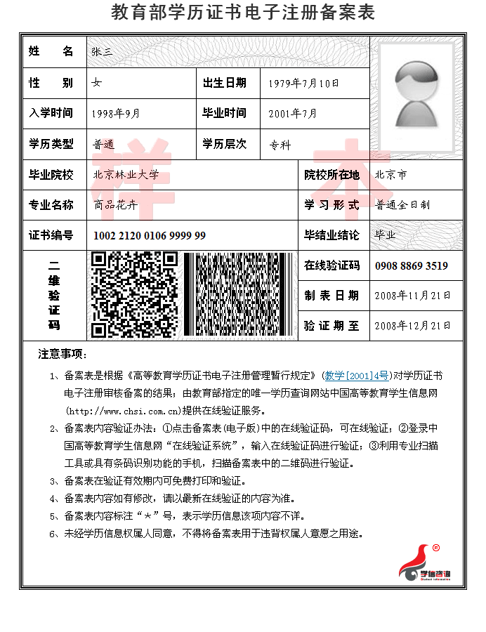
附件5：
道县2016年公开招聘教师笔试成绩复查申请表
申请人姓名 |  | 性 别
身份证号码 |  | 准考证号码
公示时成绩 |  | 报考职位
申  请  复  查  理  由 | 本人签名：  年 月 日
复  查  结  果 | 复查人签名：  年 月 日
说明：请将此申请表由考生本人填好后交道县教育局人事股。

